Witlofsalade met kipfilet en walnoten
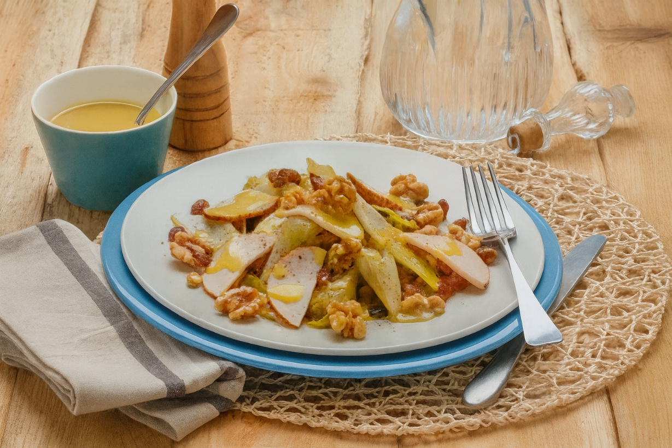

Ingrediënten:2 personen
- 1 dikke kipfilet, in plakken 20 g walnoten
- 20 g cranberries 4 stronken witlof
- 2 sjalotjes Zout en zwarte peper
- 2 el azijn 1 tl mosterd
- 1 tl honing Sap van 1 sinaasappel

Bereidingswijze:
- Pers 1 sinaasappel, doe dit in een kleine steelpan en laat het sap tot de helft inkoken.
- Was de witlof, haal de blaadjes eraf en snijd deze schuin doormidden.
- Roer in een kom de ingrediënten voor dressing, met 2 el olijfolie, door elkaar.
- Maak de sjalotjes schoon en snipper ze fijn.
- Verhit 1 el olijfolie in een koekenpan en fruit hierin de sjalotjes tot ze lichtbruin zijn. Voeg de witlof toe en roerbak deze 2 minuten mee.
- Verdeel de witlof met de kipfilet, cranberries en walnoten over 4 borden en schenk de dressing erover.

